שלבי הכנת כובע הדרדס

1. יצירת הגזרה: מודדים את היקף ראש הילד/ה בעזרת סרט מידה.

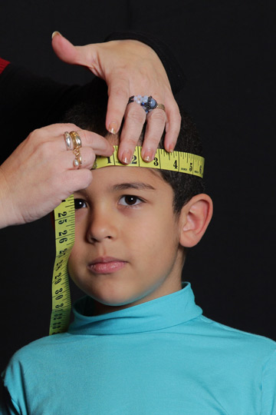
מודדים את היקף הראש (צילום: אלון קירה - ביה''ס לצילום)

2. את התוצאה מחלקים לשניים ומפחיתים 5 ס"מ. משרטטים על נייר ההעתקה קו ישר באורך מספר הסנטימטרים שיצאו מהחישוב הנ"ל, ומעליו מעין סהר כך שמתקבלת צורת פרופיל של כובע הדרדס. מהקו הישר מורידים מעין משולש שייצור את עורף . גוזרים את השרטוט ונוצרת גזרה של כובע הדרדס.

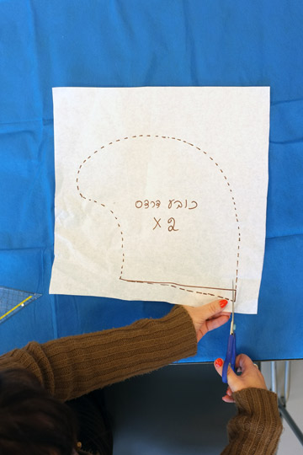
גוזרים את השרטוט (צילום: אלון קירה - ביה''ס לצילום)

3. גזירת הבד: מניחים את גזרת נייר ההעתקה על צד ב' של הבד, מסמנים אותה פעמיים על הבד באמצעות גיר או טוש נעלם וגוזרים.

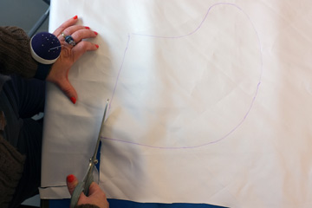
גוזרים את הבד (צילום: אלון קירה - ביה''ס לצילום)

4. תפירת הכובע: מניחים את שני החלקים אחד על השני (נוגעים אחד בשני בצד א' של הבד), מחברים עם סיכות, לאורך כל הגזרה מסמנים על אחד הצדדים סנטימיטר 1 מקצה הבד באמצעות סרגל, ותופרים באמצעות מכונה התפירה לאורך הקווים המעוגלים של הגזרה. חשוב: אין לתפור את אזור הקו הישר (בסיס הכובע), שמהווה את פתח הכובע שדרכו הוא יונח על הראש.

5. הצמדת חומר המילוי: לקצה הכובע תופרים את חומר המילוי. אם הוא מאוחד ולא מתפרק ניתן להסתפק בתפירת קודקוד הכובע לקצה חומר המילוי. אם הוא מתפרק, יש להכניסו לרשת או להשתמש בשאריות הבד לשם איסופו, ואת קצות המאסף לתפור לקודקוד הכובע.

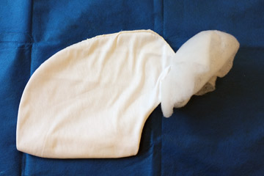
ממלאים את הכובע (צילום: אלון קירה - ביה''ס לצילום)

